<<会员管理>>操作图解

本文是以<<速拓医药连锁管理系统（辉煌版）>>软件为例撰写的说明。涵盖了速拓系列软件会员管理的全部操作，包括会员卡发放以及使用、消费查询、生日提醒、积分规则设置、会适用价格设置等。

一、会员发卡和使用会员卡的方法
1、发卡方法
(1)在【辅助功能->会员管理】中选择要发卡的会员，点击左上方的【发卡】按钮，如下图；
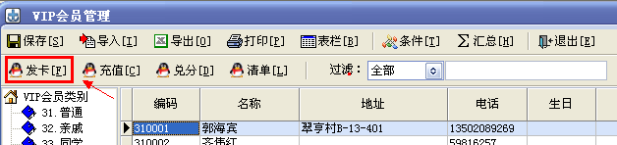
(2)在销售时使用“热键”打开“会员卡输入”窗口，点击【发卡】按钮，如下图；
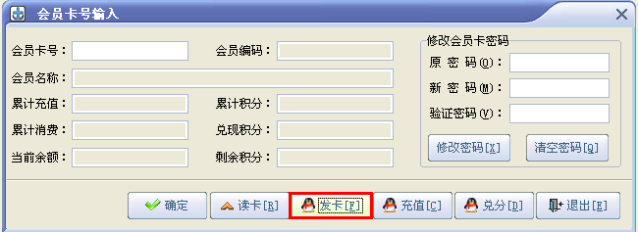
在弹出的发卡界面输入界面，用读卡器扫描或者手动输入会员卡号，然后点击[保存]按钮即完成发卡任务，如下图。
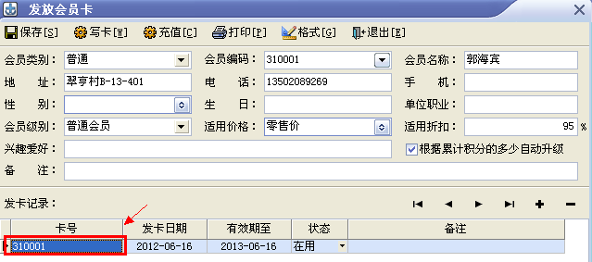
备注：一个会员可发放多张会员卡。
2、使用会员卡方法
销售时，用【热键】打开“会员卡输入”窗口,用读卡器或条码枪读取卡号,或者手工填写会员卡号,点击【确定】即可。同时在该窗口也为对当前会员卡设置密码或修改会员卡密码。
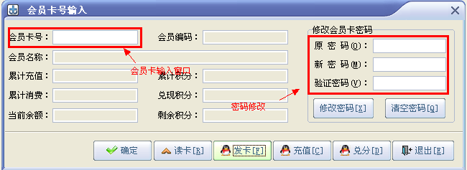

二、查询会员充值及其消费记录的方法
在前台的操作方法：在“前台销售”窗口中选择要查看的会员后点击【消费】按钮即可弹出会员消费明细窗口。
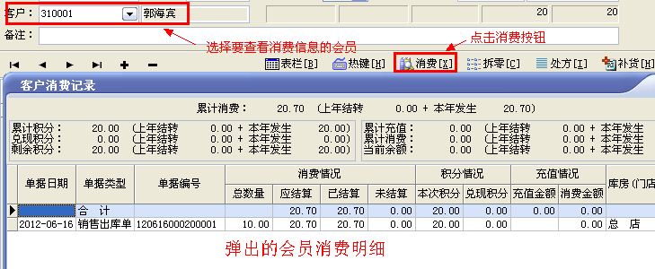
在后台的操作方法：在主窗口的菜单中打开“辅助功能->会员管理”。在打开的“会员管理”窗口中，可以直接查看到会员的累积消费、累积充值、兑现积分，剩余积分等。双击某一会员即即可弹出该会员的【会员消费记录】窗口查看。

三、查询今天有几个会员过生日的方法
软件支持阴历和阳历的生日设置。
如果会员按阴历过生日，则在“基础资料=>往来单位”中，会员的“生日”应按阴历填写，格式为“月月日日”，如“0702”表示阴历七月初二。
如果会员按阳历过生日，则在“基础资料=>往来单位”中，会员的“生日”格式为“月月-日日”，如“07-02”表示阳历7月2号。注意：“-”是半角字符，不是全角字符“－－”)。如下图：
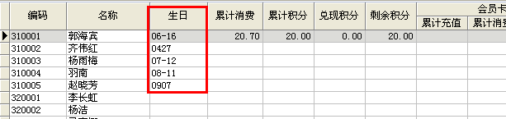
在后台软件主窗口最下方的状态栏中会提示今天共有几位过生日的会员。如下图：
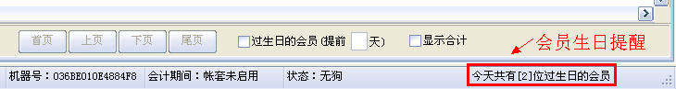
在“会员管理”窗口中，勾选“过生日会员（提前 天）”，可以把过生日的会员都过滤出来。如果在“提前天数”中填写数值，则会显示距离当日相应天数过生日的会员；如果不填写数值则汇总当天过生日会员。如下图：
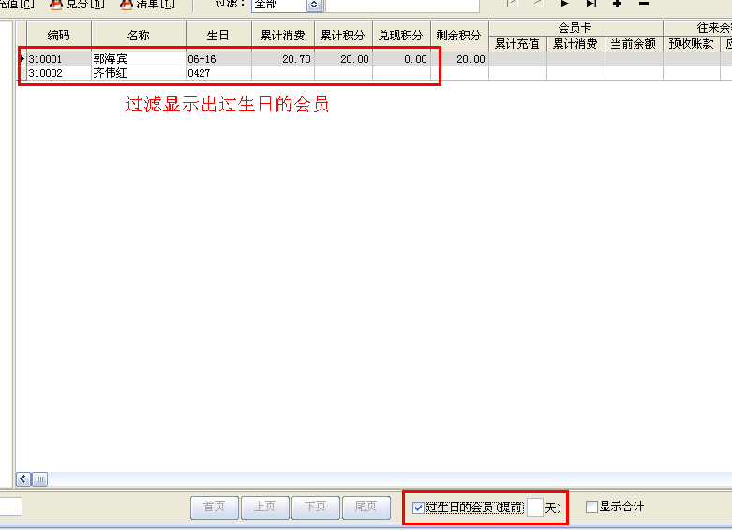

四、设置会员积分规则及积分兑换方法
1.在【系统维护->帐套选项->其它】中，设置会员每累计消费xx元积1分。
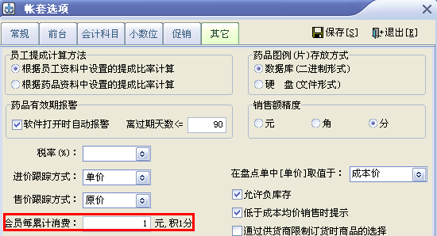
2.可以在【基础资料->药品资料】中，点击【表栏】按钮,将“积分规则”对应的“显示”栏打勾，按着按下述要求填写：
若该栏目值为空，也即不填内容，则以【系统维护->帐套选项->其它】中设置的积分规则计算积分；
若该栏值为“1-xxx”样式，其中xxx为数值，则表示每消费该药品xxx元，积1分；
若该栏值为“2-xxx”样式，其中xxx为数值，则表示每消费一个计量单位的该药品，积xxx分；
若该栏值为“3-xxx”样式，其中xxx为系数，则表示按乱利的多少积分。比如按毛利的60%积分，则填3-0.6。如下图：
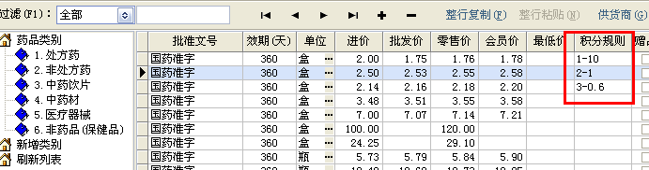
3.在【基础资料->药品类别】中“所属药品积分规则”中输入积分规则，然后点击左上角的【更新】按钮，把积分规则更新到对应类别下药品的积分规则中。如下图：
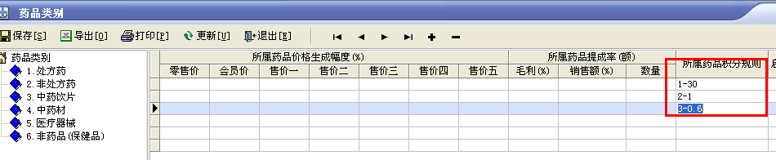
以下几种情况可能造成积分错误：
1、该商品在某一销售时间被设置为“不允许积分”。可以打开相关单据，看看这个商品的的“积分”栏是否打勾；
2、单次消费金额不足计算积分的额度。比如在“帐套选项”中设置的是“每消费5元积1分”，结果该商品只消费4元，所以不积分；
3、客户之前设置的是“普通客户”,后来又被改成了“会员客户”, 那么被改为会员后所消费的金额才会计算积分，之前的不会计算；
4、先使用“系统维护->导入导出”功能将往来单位（会员）导出后，会员接着发生了消费，之后，又将导出的数据导入，这样就造成会员所消费的积分没有全部算进软件；
5、用管理员账号在【辅助功能->会员管理】中修改过会员积分。
五、会员类型、适用价格及适用折扣的设置方法
会员类型是用来设定会员的尊贵级别、适用折扣、适用价格等。
如果在会员类型中设置的有“会员标准（最低积分、最高积分）”，则在【辅助功能->会员管理】中的“会员类型”、“适用价格”“适用折扣”栏目的值会根据该会员消费的累计积分所达到的“会员标准”自动发生相应变化。
比如把会员类型设置为“普通会员”和“金卡会员”两种。把“普通会员”的“最低积分”设定为0，最高积分设定为500元；把“金卡会员”的“最低积分”设定为500。那么某会员积分在500元以内，则该会员就是“普通会员”，并享受金卡会员的所对应的“适用价格”与“适用折扣”；当该会员消费金额达到501元，则该会员就会自动变成“金卡会员”，其同时享受金卡会员的所对应的“适用价格”与“适用折扣”。如下图：
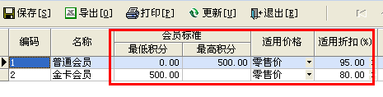
在这里设置好会员标准、“适用价格”与“适用折扣”后，点击上方的【更新】按钮，即可把设置的“适用价格”、“适用折扣”更新到【辅助功能->会员管理】对应栏中。会员来消费时，软件会自动根据设置的“适用价格”“适用折扣”生成会员的消费金额。

六、会员促销、双倍积分、会员日设置方法
打开【系统维护->帐套选项->促销】窗口，如下图：
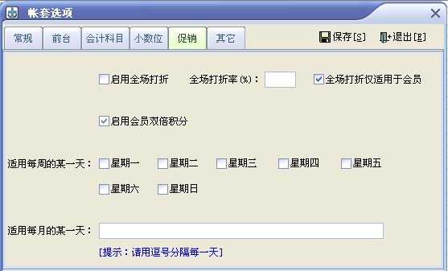
1、若把【启动全场打折】【全场打折仅适用于会员】勾选。那么会员来消费，则所有的商品都会按照设置的【全场打折率】来生成折扣。
2、若把【启用会员双倍积分】勾选，则会员来消费则所有积分都按照双倍计算。
3、若勾选【适用每周的某一天】中的某一天，则表示之前设置的“全场打折”、“双倍积分”在每周的某一天生效。
4、若在【适用每月的某一天】设置天数，则表示之前设置的“全场打折”“双倍积分”在每月的某一天或者某几天生效。如果是多天的话请以逗号分隔天数。如每月1号15号生效，则填写1，15。

七、会员兑现积分的方法
方法一、可以在“会员管理”中来兑分。通过过滤来查找要兑分的会员，鼠标选中这会员之后 点击【兑分】按钮，如下图：
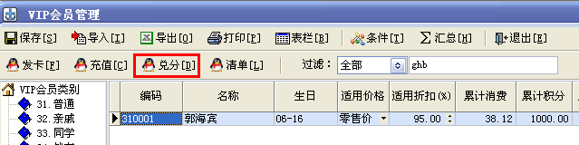
在弹出的“兑现积分单”窗口中依次填写“兑现积分”和“兑现内容（可以是现金也可以是物品）”，点击[审核通过]按钮即可。
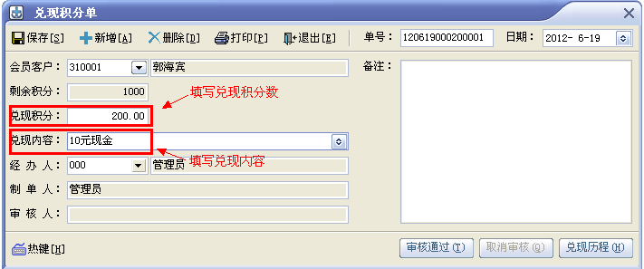
方法二、在销售时使用“热键”打开“会员卡输入”窗口，输入“会员卡号”后点击[兑分]按钮。。
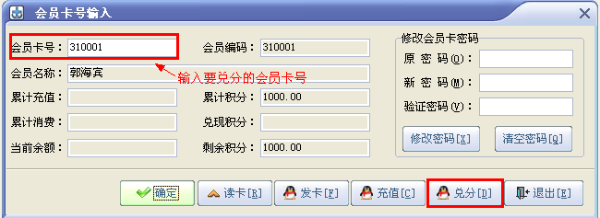
三、在辉煌版本的软件中，可以在销售时候直接把积分兑换为金额抵消消费金额。操作方法如下：
1．在【系统维护->帐套选项->其它】中设置积分兑换现金的比例，如下图：
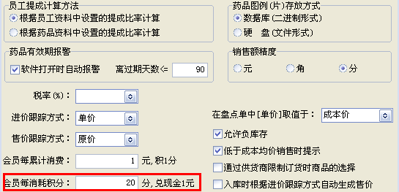
2．在“销售收款”窗口，客户结账的时候，如果客户本次消费额全部以积分兑换现金，则把“结算方式”选择为“积分兑换现金”然后填上收款金额“落单”即可 。
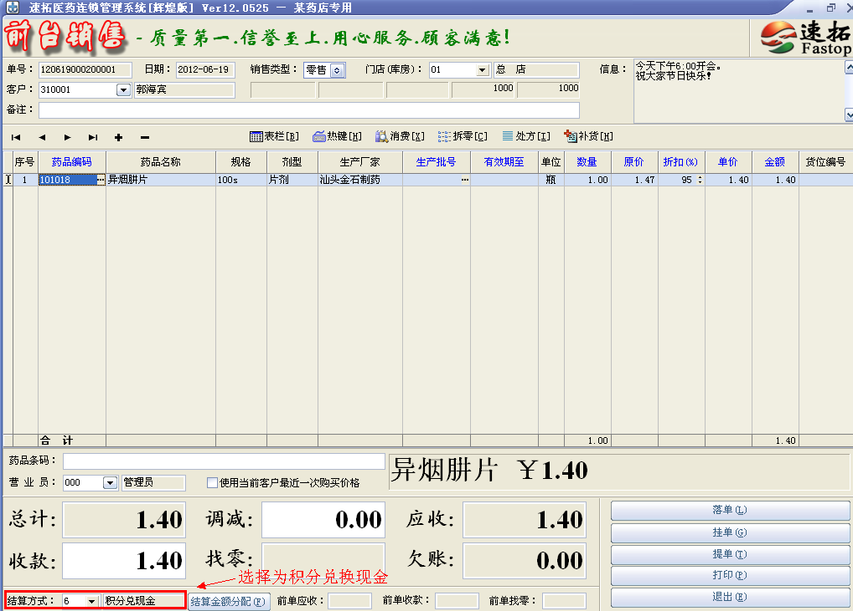
3．如果客户结账时，只需用积分兑现部分现金，其他消费额以其他结算方式结算。则把结算方式选择为“多帐户结算”， 然后点击[结算分配额]按钮。
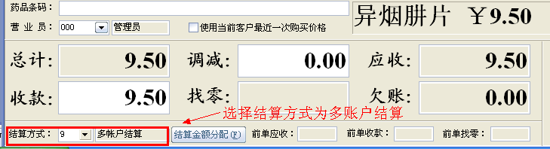
在弹出的“结算金额分配”窗口点击[积分兑现金]按钮，系统会自动计算客户积分可以兑换的现金，并填到相应栏目。最后点击[确定]按钮完成结算金额分配。
